Міністерство освіти і науки України

Національний університет "Львівська політехніка"

Кафедра ЕОМ



Звіт про виконання лабораторної роботи №2

з дисципліни “ Кросплатформенні засоби програмування”

На тему:

**«ДОСЛІДЖЕННЯ БАЗОВИХ КОНСТРУКЦІЙ МОВИ JAVA»**

Виконав:

ст. гр. КІ-36

Галаджун Т. В.

Прийняв:

Іванов Ю. С.

Львів 2022

**Мета:** ознайомитися з базовими конструкціями мови Java та оволодіти навиками написання й автоматичного документування простих консольних програм мовою Java.

**Завдання:**

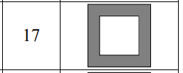

**Виконання лабораторної роботи:**

**Код програми:**

import java.io.*;

import java.util.*;

/**

* Клас Lab2 реалізує варіант №17 до лабораторної роботи №2

*

* @author

* @version 1.0

*/

public class Lab2 {

public static void main(String[] args) throws FileNotFoundException {

int nRows;

String[][] arr;

String filler;

Scanner in = new Scanner(System.in);

File dataFile = new File("MyFile.txt");

PrintWriter fout = new PrintWriter(dataFile);

System.out.print("Введіть розмір квадратної матриці: ");

nRows = in.nextInt();

in.nextLine();

arr = new String[nRows][nRows];

System.out.print("\nВведіть символ-заповнювач: ");

filler = in.nextLine();

exit:

for (int i = 0; i < nRows; i++){

for (int j = 0; j < nRows; j++) {

if (filler.length() == 1) {

if (i == 0 || j == 0 || i == (nRows - 1) || j == (nRows - 1))

arr[i][j] = filler;

else

arr[i][j] = " ";

System.out.print(arr[i][j] + " ");

fout.print(arr[i][j] + " ");

} else if (filler.length() == 0) {

System.out.print("\nНе введено символ заповнювач");

break exit;

} else {

System.out.print("\nЗабагато символів заповнювачів");

break exit;

}

}

System.out.print("\n");

fout.print("\n");

}

fout.flush();

fout.close();

}

}

**Результат виконання:**

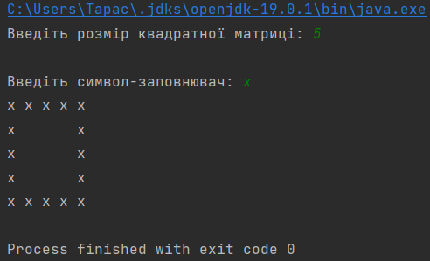

**Висновок:** на даній лабораторній роботі я освоїв базові конструкції мови Java, написав та відкомпілював програму для виводу частини матриці, заданої моїм варіантом. Створив автоматичну документацію javadoc.